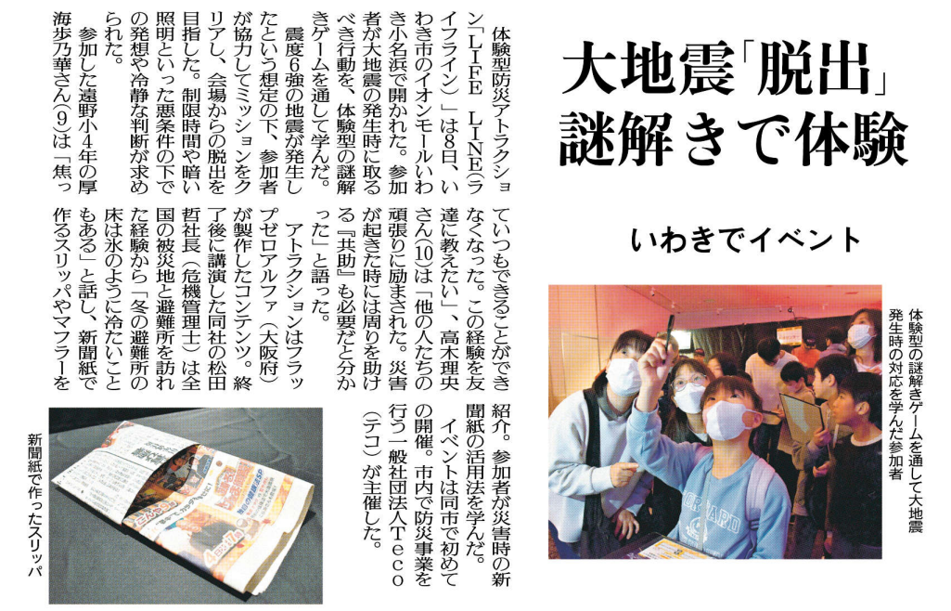
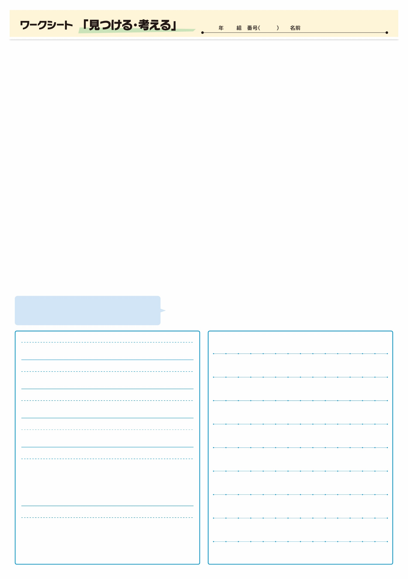
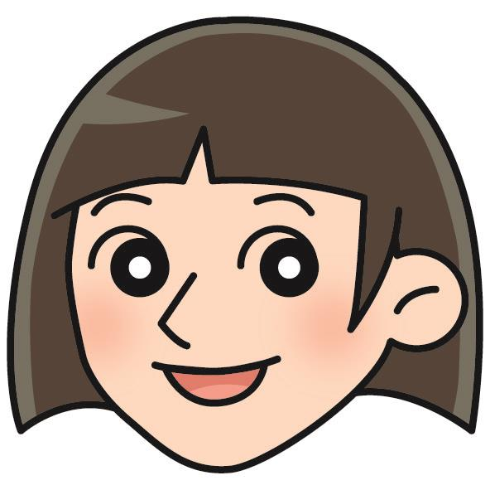
災害が起きたときに大切なことは何でしょうか。
（When)いつ？

（Why)なぜアトラクションが開かれた？
（How)どのようなアトラクション？

（What)何を？

（Who)誰が製作したアトラクション？

（Where)どこで？

記事を読んだ感想や意見を書いてみよう。

▲11月13日 福島民友新聞掲載
㉞

